**“Planeación y control de actividades” &**

**“Programación de fechas y tiempos del proyecto”**

PERT:

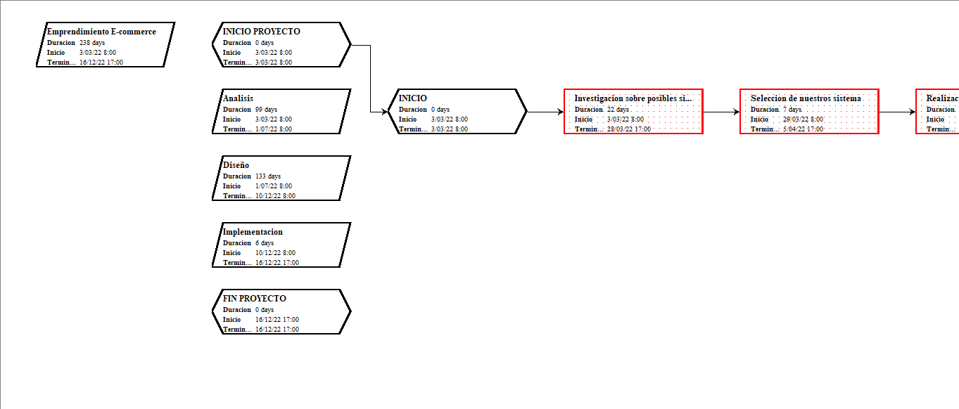

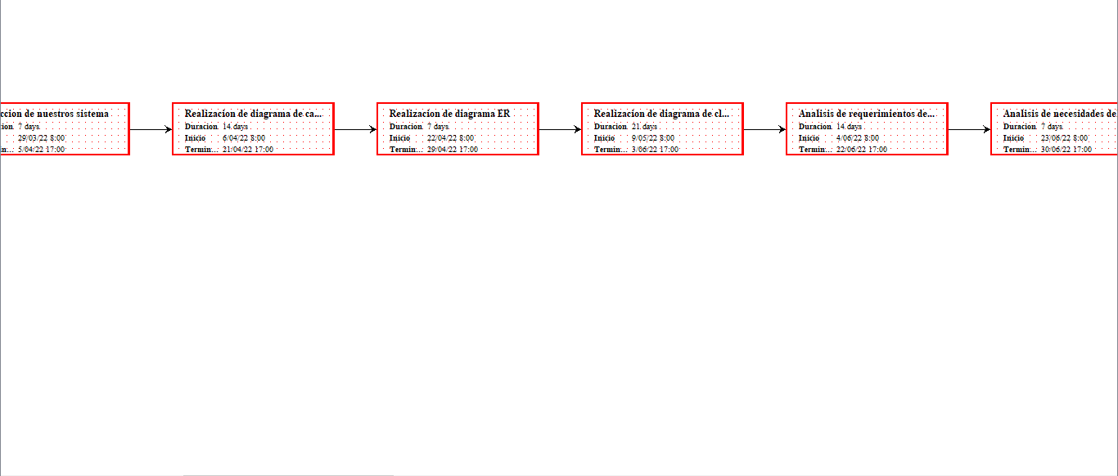

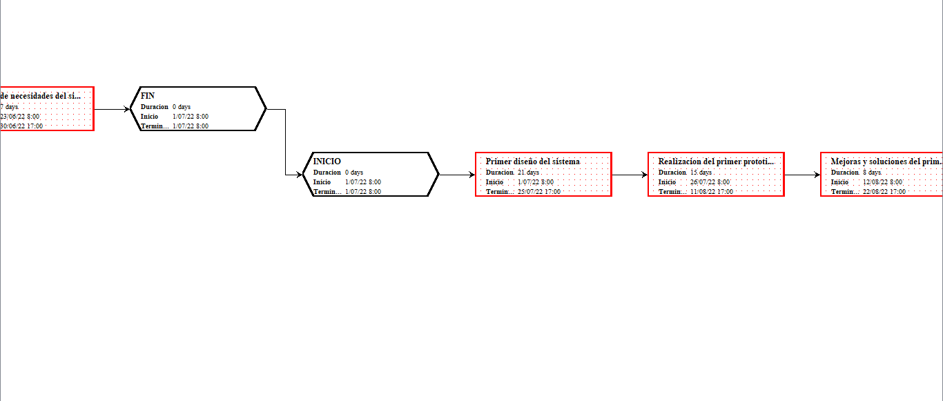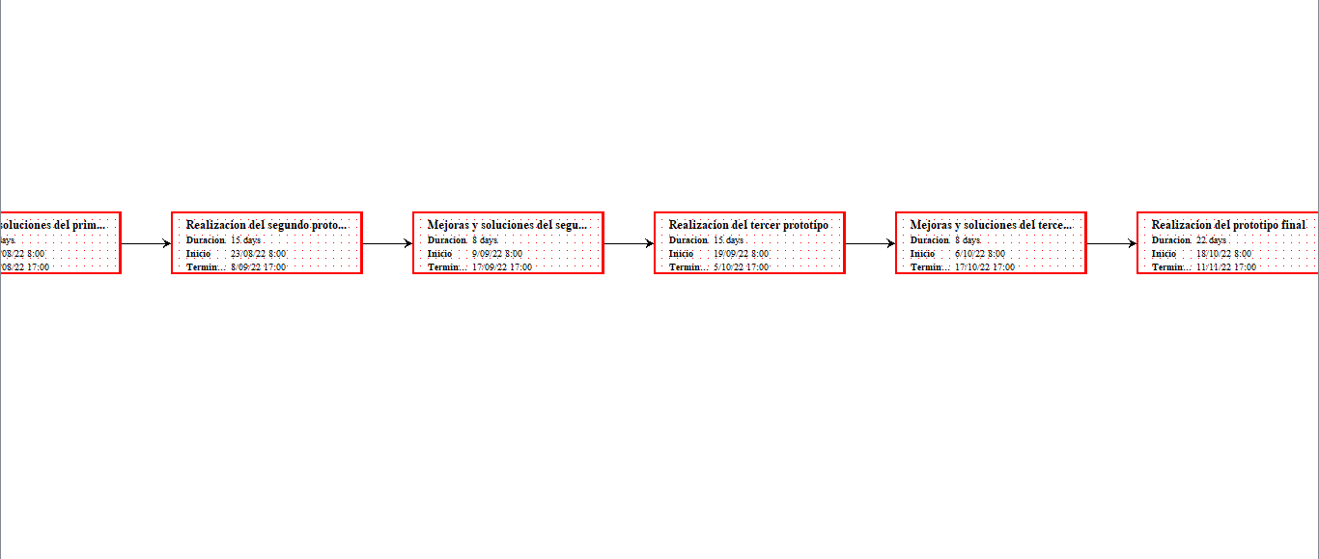

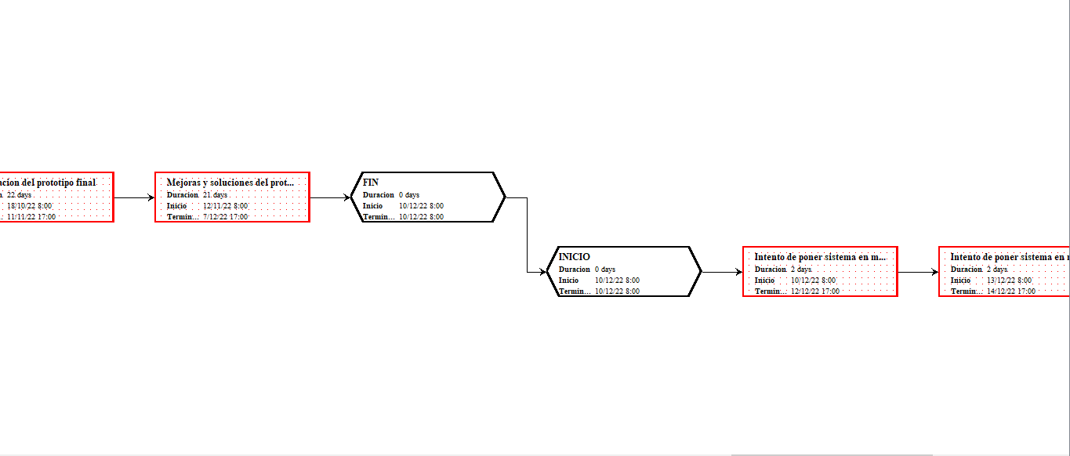

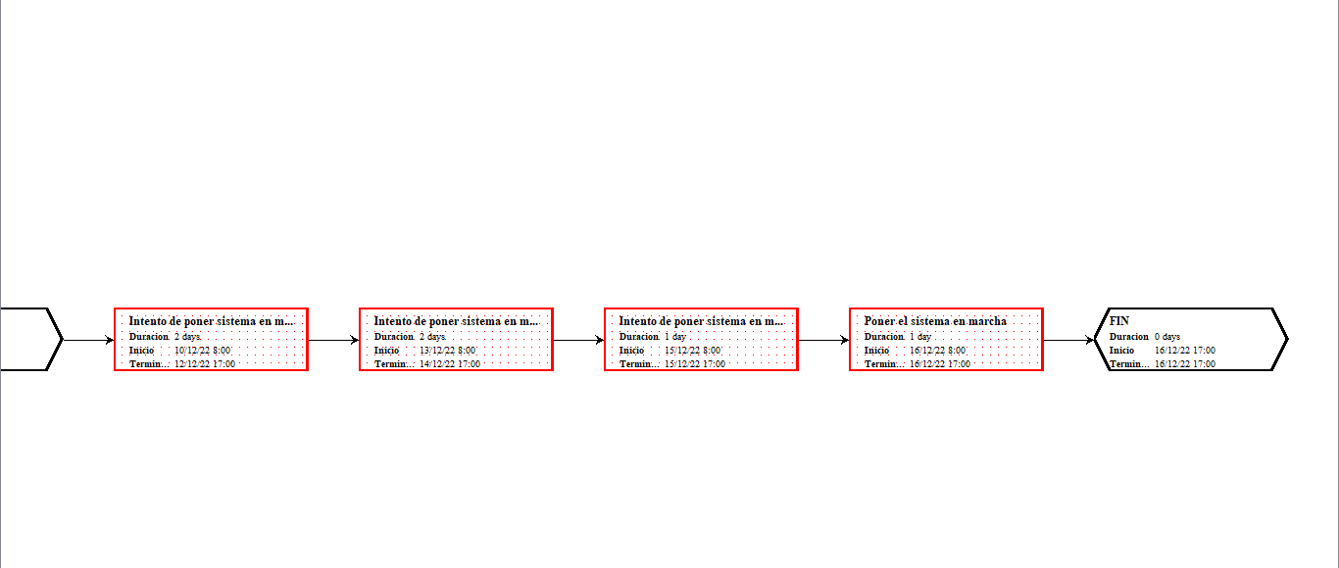

GANTT:

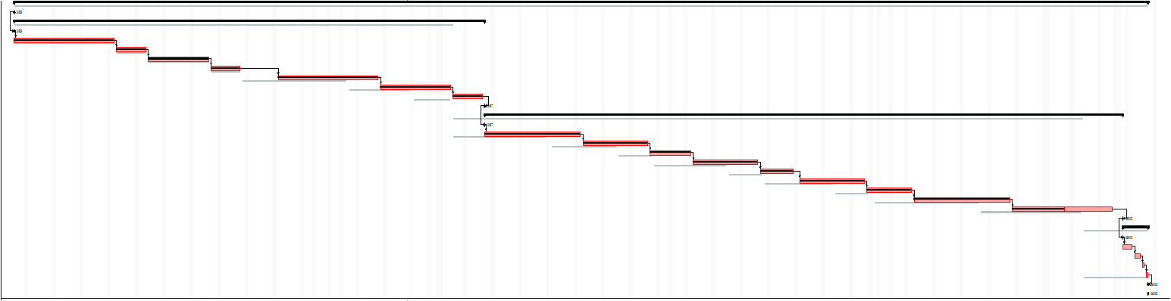

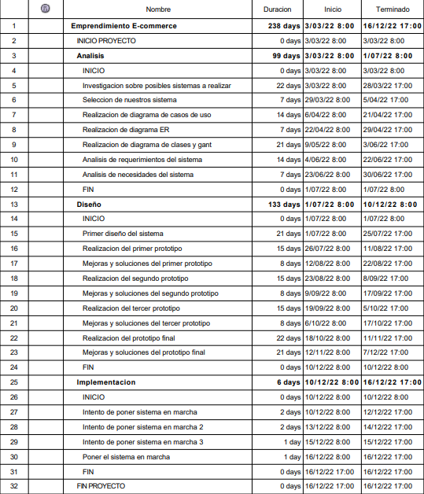

Explicación Actividades del GANTT:

**Análisis, recopilar toda la informacion y documentacion necesaria para realizar nuestro proyecto:**

* **Investigación sobre posibles sistemas a realizar:** En esta actividad es donde entrevistamos a nuestro cliente y realizamos una investigación de su emprendimiento para definir el enfoque que tomaremos.
* **Selección de nuestro sistema:** Luego de la búsqueda de focos a elegir, en esta actividad la seleccionamos.
* **Realización de diagramas de casos de uso:** Permiten visualizar los diferentes tipos de roles en un sistema y cómo esos roles interactúan con el sistema, por lo que es una actividad de vital importancia.
* **Realización del diagrama ER:** Nos muestra cómo interactúan las entidades de un sistema con otros, permitiéndonos ver más a fondo el funcionamiento del mismo. Como el diagrama de casos de uso, actividad de vital importancia.
* **Realización de diagrama de clases y GANTT:** El primero nos permite visualizar las conexiones de un sistema pero orientado a la programación. El gantt es la forma de organizar las actividades de un proyecto, definiendo procesos principales, los secundarios, camino crítico, entre otros. Esta es la base de todo el proyecto.
* **Análisis de requerimientos del sistema:** Estudio profundo de la necesidad tecnológica que tiene nuestro cliente. En este proceso, se realiza un análisis exhaustivo del sistema que se va a desarrollar. Se definen y aplican técnicas que permitan analizar los requisitos necesarios para su buen desarrollo.
* **Análisis de necesidades del sistema:** Es recopilar toda información relevante para llevar a cabo una adecuada planificación.

**Diseño, luego de recopilacion de informacion, procesarlo y generar resultados:**

* **Primer diseño del sistema:** Luego de las entrevistas, con sus respectivas preguntas a nuestro cliente, tenemos una base para realizar el primer diseño, el cual se hará en esta actividad. Consta de hacer una página de: Inicio, catálogo. A su vez, tenemos un orden detallado dentro de la misma actividad sobre que se realizará:
  + **Definir un logo:** Buscando la opinión de nuestro cliente, y ya establecidos ciertos parámetros, el área de diseño definirá un logo. 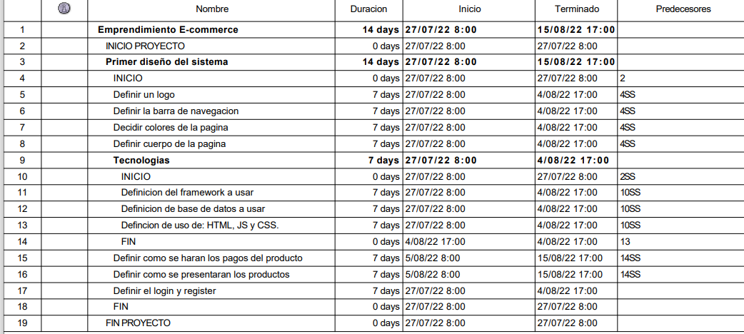
  + **Definir la barra de navegación:** El are de diseño tiene que diseñar cómo será la denominada barra de navegación, o “navbar”,
  + **Decidir colores de la página:** La página tiene que tener colores acorde al concepto del emprendimiento, se sabrá luego de hacer la entrevista con el cliente.
  + **Definir cuerpo de la página:** Ver el cómo se distribuye la información en las páginas.
  + **Tecnologías:**
    - **Definición del framework a usar:** Ver qué framework tanto de css (Bootstrap, Tailwind, entre otros) como de la página en general (Django, NodeJS, ReactJS) se usará.
    - **Definición de base de datos a usar:** Hay variedad de diferentes bases de datos que se podrán usar: MongoDB, Mysql, postgresql, entre otros. En esta actividad veremos cuál utilizar
    - **Definición de uso de: HTML, JS Y CSS:** Luego de ver el framework de css, se verá en qué partes es necesario cada uno de estos componentes.
  + **Definir cómo se harán los pagos del producto:** No se sabe si se harán mediante la página o con otro sistema implementado, se elegirá en esta actividad.
  + **Definir cómo se presentarán los productos:** Los productos pueden ser presentados por cartas, links, listas, tablas, entre otros. En este proceso definiremos cómo se realizará.
  + **Definir el login y register:** Para que exista un sistema de usuarios, tiene que haber una forma de entrar al mismo, denominado “login” y una forma para registrarse al sistema, llamado “register”. En esta actividad se realizarán los mismos.
* **Realización del primer prototipo:** Las páginas diseñadas se tienen que pasar a código por el equipo de programación.
* **Mejoras y soluciones del primer prototipo:** Posterior al primer diseño del sistema, tenemos esta actividad, ya que con una sola no alcanza para realizar toda la página web. En este proceso se tiene que realizar: Footer, ayuda, carruseles.
* **Realización del segundo prototipo:** Pasar los diseños a código y hacer que sean funcionales.
* **Mejoras y soluciones del segundo prototipo:** Realizar los diseños de como se listaran: sector de compra de un producto, la presentación de los mismos y “mi cuenta”.
* **Realización del tercer prototipo :** Pasar los diseños a código y hacer que sean funcionales.
* **Mejoras y soluciones del tercer prototipo:** Realizar los diseños de: Mi carrito y barra de búsqueda.
* **Realización del prototipo final:** Pasar los diseños a código y hacer que sean funcionales.
* **Mejoras y soluciones del prototipo final:** Realizar todos los diseños que no se hayan alcanzando para esta etapa, y pasarlo a código.

**Implementación:**

* **Poner el sistema en marcha, intento 1:** Verificar documentación faltante, chequear si el sistema está apto para utilizarse, si es así, subir la página a la web.
* **Poner el sistema en marcha, intento 2:** Si hubo errores, solucionarlos cuanto antes, subir toda la documentación al github e intentar subir otra vez la página a la web.
* **Poner el sistema en marcha, intento 3:** Si hubo errores, solucionarlos cuanto antes, subir toda la documentación al github e intentar subir otra vez la página a la web.
* **Poner el sistema en marcha:** Subir la página web a una plataforma que nos permita tenerlo en la internet, entregárselo a DR.